

Guía de Ciencias Economía
CLEI 6

FREDY CALDERON
Docente

Tabla de Contenidos
Datos Generales iii
Objetivo de Aprendizaje iii
Introducción iii
¿Qué voy a aprender? 4
Lo que estoy aprendiendo 4
Practico lo que aprendí 4
¿Cómo sé que aprendí? 4
¿Qué aprendí? 4

Datos Generales

Objetivo de Aprendizaje
Acercarse al concepto de empresa y su clasificación

En esta guía de aprendizaje los niños desarrollaran una serie de actividades que los lleven a identificar los tipos de empresa, para ello deben hacer uso del cuaderno de economía, no es necesario imprimir o transcribir este material y el desarrollo de las actividades se realiza en el cuaderno mencionado.
Introducción
Si se requiere información adicional, cualquier duda, y las evidencias de las actividades a desarrollar, comunicarse al número 3114298581. El horario de atención es de lunes a viernes entre las 8 de la mañana y la 1 y 30 de la tarde. La fecha de entrega de las evidencias está programada para el lunes 24 de agosto del 2020.
Para evitar que se acumule el trabajo ´para un solo día, desarrolle una parte de la guía cada día así su hijo no se cansara tanto y le será más fácil aprender.


¿Qué voy a aprender?
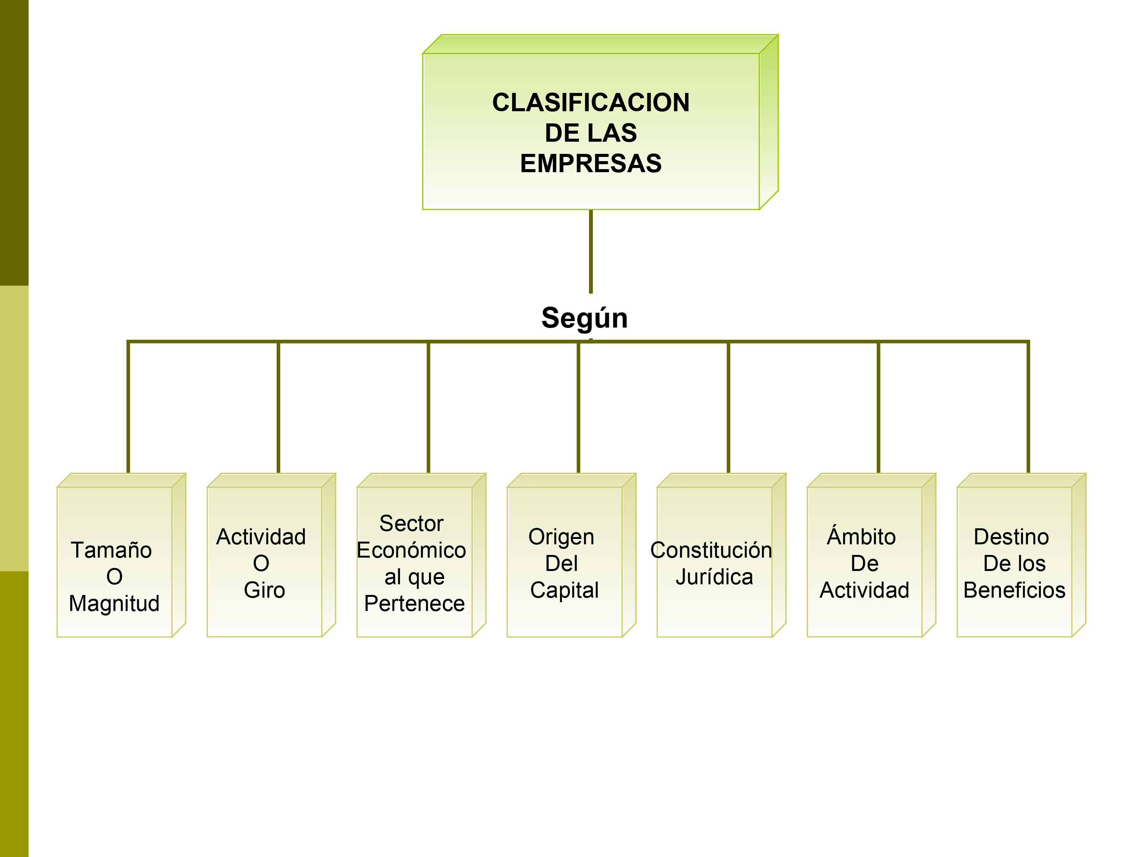
Que tipos de de empresas conoces?
Para ti que es una empresa?


Lo que estoy aprendiendo

Empresa - ¿Qué es una empresa?
Una empresa es una organización de personas que comparten unos objetivos con el fin de obtener beneficios.
Tu empresa necesita que su facturación y contabilidad sean profesionales. Con Debitoor puedes tenerlo. Comienza ya.
Una empresa es una unidad productiva agrupada y dedicada a desarrollar una actividad económica con ánimo de lucro. En nuestra sociedad, es muy común la creación continua de empresas.
En general, una empresa también se puede definir como una unidad formada por un grupo de personas, bienes materiales y financieros, con el objetivo de producir algo o prestar un servicio que cubra una necesidad y por el que se obtengan beneficios.

Consulto el material adjunto con este documento titulado clasificación de las empresas


Practico lo que aprendí
De un ejemplo de cada uno de los siguientes tipos de empresas
- Multinacionales
- Regionales
- Cooperativas

Frente a cada una de las siguientes empresas escribe a que sector económico pertenece mayoritariamente.
- Cerrejón
- Alpina
- Bancolombia
- Colgate Palmolive
- Servientrega
- Almacenes éxito
- Sofasa
- una carpintería
- un finca de ganado lechero

Explica las características de cada una de las empresas según su clasificación jurídica en Colombia

¿Cómo sé que aprendí?
En el siguiente cuadro escribe el nombre de 10 empresas y clasifícalas en cada categoría (apoyarse en el ejemplo)

empresa | Sector | jurídicamente | ámbito | actividad | tamaño
ECOPETROL | PRIMARIO  SECUNDARIO | SOCIEDAD ANONIMA | NACIONAL | INDUSTRIAL | GRANDE


¿Qué aprendí?
Haz una pequeña exposición grabada sobre la clasificación jurídica de la empresa

